Configuració d'un servidor Apache segur amb un certificat autosignat (HTTPS).

Nom i Cognom: Carles Molina Espinós
Curs: 2CFGS DAW
Index
Objectius 3
Enunciat 3
1. Generació del certificat autosignat 3
1.1. Crear el directori per emmagatzemar el certificat 3
1.2. Generar una clau privada: 3
1.3. Generar una certificat autosignat 4
2. Configuració d'Apache per utilitzar el certificat 4
2.1. Modificar la configuració del lloc segur 4
2.2. Activar el mòdul SSL i el lloc segur 5
2.3. Reiniciar Apache 5
3. Verificació de la connexió segura 5
3.1. Accedir a l’URL 5
3.2. Acceptar el certificat autosignat 5
4. Conclusions 6
5. Webgrafia 6

Objectius
- Entendre el funcionament dels sistemes d'encriptació asimètrics
- Generar un certificat
- Instal·lar i un certificat sobre Apache per poder establir una connexió segura?

Enunciat
1. Crea un certificat autosignat i configura'l en Apache de forma que en accedir a l'URL https://##.aula218.lan s'establisca una connexió segura. Guarda el certificat en la carpeta /var/cert.

1. Generació del certificat autosignat
Per generar un certificat autosignat i configurar-lo en Apache, seguim els passos següents:

1.1. Crear el directori per emmagatzemar el certificat
sudo mkdir -p /var/cert

1.2. Generar una clau privada:
El comandament que he escrit serveix per generar una clau privada RSA mitjançant OpenSSL:
- openssl: Crida l’eina OpenSSL, que s’utilitza per gestionar certificats i claus criptogràfiques.
- genpkey: Indica que vols generar una nova clau privada.
- algorithm RSA: Especificab que vols generar una clau RSA.
- -out /var/cert/servidor.key: Especifica la ubicació i el nom del fitxer on es guardarà la clau privada generada.

sudo openssl genpkey -algorithm RSA -out /var/cert/servidor.key

1.3. Generar una certificat autosignat
El comandament serveix per a crear un certificat autosignat utilitzant la clau privada generada prèviament:
- openssl req: Indica que vols generar una sol·licitud de certificat.
- new :Especifica que es crearà una nova sol·licitud de certificat.
- x509: Indica que el certificat es autosignat, es a dir no estara validat per Autoritat de Certificació .
- key /var/cert/servidor.key: Indica la clau privada per a signar el certificat.
- out /var/cert/servidor.crt: Defineix el fitxer on es guardarà el certificat generat.

- days 365: Validesa del certificat

sudo openssl req -new -x509 -key /var/cert/servidor.key -out /var/cert/servidor.crt -days 365

2. Configuració d'Apache per utilitzar el certificat

2.1. Modificar la configuració del lloc segur
Editar el fitxer de configuració SSL d’Apache:
El comandament serveix per editar la configuració del lloc web segur (SSL) d’Apache.
sudo nano /etc/apache2/sites-available/default-ssl.conf

Afegir les línies seguents:
- VirtualHost *:443: Configura el servidor per escoltar peticions HTTPSal port 443.
- ServerName 15.aula128.lan: Nom del domini del servidor.
- SSLEngine on: Activa SSL/TLS.
- SSLCertificateFile /var/cert/servidor.crt: Ruta del certificat SSL.
- SSLCertificateKeyFile /var/cert/servidor.key: Ruta de la clau privada

<VirtualHost *:443>
ServerName 15.aula128.lan
SSLEngine on
SSLCertificateFile /var/cert/servidor.crt
SSLCertificateKeyFile /var/cert/servidor.key
</VirtualHost>

2.2. Activar el mòdul SSL i el lloc segur
Habilitar o activar el mòdul SSL a Apache.
sudo a2enmod ssl
sudo a2ensite default-ssl

2.3. Reiniciar Apache
sudo systemctl restart apache2

3. Verificació de la connexió segura

3.1. Accedir a l’URL
Obrir un navegador i accedir a:
https://15.aula218.lan

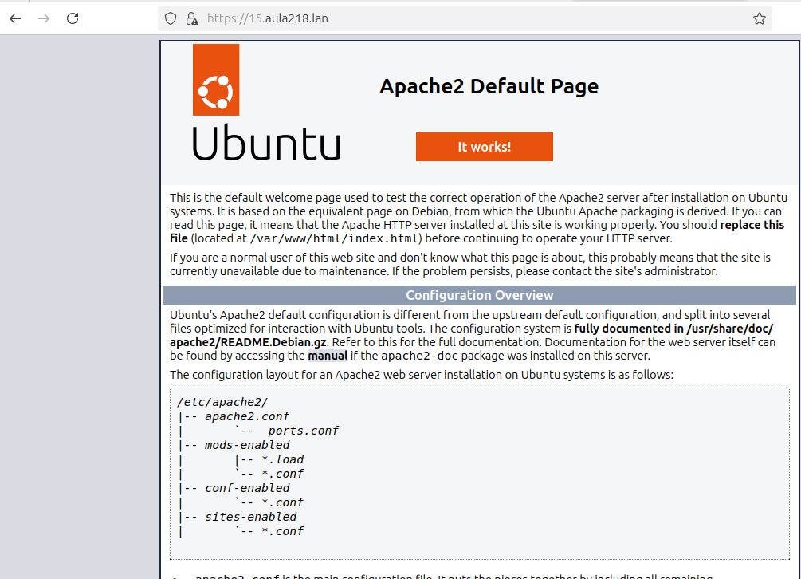

3.2. Acceptar el certificat autosignat
Els navegadors permeten acceptar manualment certificats autosignats. En alguns casos, cal afegir-loncom a excepció de seguretat.

4. Conclusions
- La connexió segura s’ha establert correctament però amb un avís de seguretat per ser un certificat autosignat.
- Per evitar aquest avís, caldria obtenir un certificat d’una de certificació reconeguda.

5. Webgrafia
Documentació crear un certificat SSL autosignat per Apache :
- https://www.digitalocean.com/community/tutorials/how-to-create-a-self-signed-ssl-certificate-for-apache-in-ubuntu-20-04-es

